上海市宝山区2017年-2018年九年级一模物理考试试卷（解析版）
一、选择题（共16分）
下列各题均只有一个正确选项，请将正确选项的代号用28铅笔填涂在答题纸的相应位
置上，更改答案时，用橡皮擦去，重新填涂。
1.下列物理量中，其大小不随温度变化而变化的是（ ）
A.密度 B.质量 C.体积 D.电阻
【考点】质量
【专题】质量
【分析】质量是物体的一种属性，它不随形状、状态、温度和位置的改变而改变。
【解答】质量是物体的一种属性，所以不随温度变化而变化，选C。
【点评】基础必拿分题
2. 1库/秒，后来被命名为（ ）
- 安培 B.焦耳 C.伏特 D.瓦特
【考点】电流的定义
【专题】电流
【分析】电流是指每秒钟内通过导体横截面的电荷量，即$I=\frac{Q}{t}$,所以1A=1C/S。
【解答】$I=\frac{Q}{t}$,即1A=1C/S。
【点评】此题属于物理量单位问题，基础知识掌握的熟练程度很重要。
3.将铁轨铺在枕木上是为了（ ）
- 增大压强 B.减小压强 C.增大压力 D.减小压力
【考点】增大/减小压强的方法
【专题】压力与压强
【分析】铁轨下面铺上枕木，增大了受力面积，当压力一定时，压强便会减小。
【解答】由$P=\frac{F}{S}$知，当压力一定时，受力面积越大，压强就会越小，所以属于减小压强，所以选B。
【点评】主要考察了学生对$P=\frac{F}{S}$公式的理解，及增大/减小压强方法的判断。
4.0℃时，冰的密度小于水的密度，是因为在这温度时，（ ）
A.冰的质量小于水的质量 B.冰的体积大于水的体积
C.冰的分子间隙大于水的分子间隙 D.冰的分子质量小于水的分子质量
【考点】密度计算公式的理解
【专题】密度
【分析】密度是物质的一种特性，与质量、体积无关，与物质的种类及所处温度、状态有关。
【解答】密度是物质的一种特性，与质量、体积无关，所以选C选项。
【点评】掌握密度是物质的特性即可，结合八年级所学的分子动理论进行理解。
5.将一根短的铁丝拉长，一定变大的是它的（ ）
A.质量 B.体积 C.密度 D.电阻
【考点】电阻大小的影响因素
【专题】电阻
【分析】电阻是导体的一种特性，它只与导体的材料、长度、横截面积和温度有关。
【解答】导体被拉长时，材料不变，长度增加、横截面积减小，所以电阻变大，选D选项。
【点评】电阻大小的影响因素是一个常考点，注意与质量、密度、体积等物理量的区分。
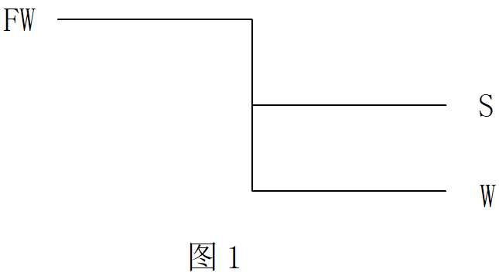
6.如果把远洋轮船想象成一个巨大的液体密度计，下列有关远洋轮船体上的国际航行载重线(如图1所示) 的表述中，正确的是（ ）
A.FW表示冬季轮船在海水中航行时的吃水线
B.FW表示夏季轮船在海水中航行时的吃水线
C.S表示夏季轮船在海水中航行时的吃水线
D.W表示冬季轮船在淡水中航行时的吃水线
【考点】阿基米德原理
【专题】浮力
【分析】漂浮在液面上的物体，浮力等于物体的重力，当重力一定时，也就是浮力一定，液体的密度越大，物体浸入液体中的体积越小，反之越大。
【解答】图中，“W”表示“winter”的缩写，所以是冬天的意思，“S”表示“summer”的缩写，所以是夏天的意思；淡水的密度小，所以轮船行驶的过程中浸入的体积较大，吃水线较高，因此FW表示冬季轮船在淡水中航行时的吃水线，W表示冬季轮船在海水中航行时的吃水线，S表示夏季轮船在海水中航行时的吃水线，因此选C选项。
【点评】这道题是一个易错题，综合应用能力要求较高。

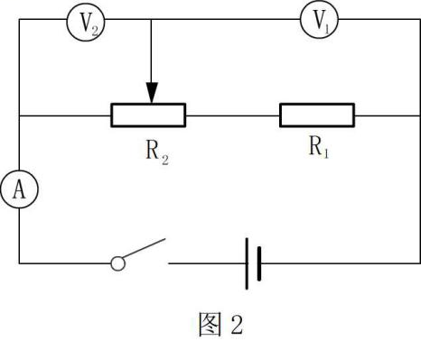
7.在图2所示的电路中，电源电压保持不变。闭合该电路中的电键S后，当滑动变阻器R的滑片P由中点向右端移动时，（ ）
A.电流表A的示数变小
B.电压表V₁示数与电压表V₂示数的比值变小
C.电流表A的示数变大
D.电压表V₁示数与电压表V₂示数之和变大
【考点】动态分析
【专题】串联电路
【分析】电路中电流的流向必须要明确，这个题目的一个难点是电压表连在了滑片上，所以滑动变阻器的滑动不能引起电路中电阻的改变，电流大小不变，电压表的示数会受到影响。
【解答】滑片向右移动，电路中的电阻不变，电源电压恒定，所以电流A的示数不变，V₂所测的电阻变大，所以V₂示数变大，V₁所测的电阻变小，所以V₁示数变大。V₁示数与V₂示数的比值变大；V₁示数与V₂示数之和等于电源电压，不变。所以选B选项。
【点评】这道题目所考察的电路图也是属于学生的易错点，电路中电流流向问题必须要明确。
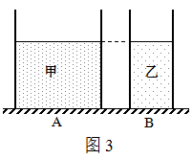
8.底面积不同的轻质薄壁画柱形容器A和B被置于水平桌面上，它们原先分别盛有质量相同的甲、乙两种液体，如图3所示。若从这两容器中分别抽出部分液体后，容器对水平桌面的压强P_{A}、P_{B}的大小关系是（ ）
A.抽出相等质量的液体后，$p_{甲}$一定等于$p_{乙}$
B.抽出相等体积的液体后，$p_{甲}$可能大于$p_{乙}$
C.抽出相等厚度的液体后，$p_{甲}$可能大于$p_{乙}$
D.抽出相等厚度的液体后，$p_{甲}$一定等于$p_{乙}$
【考点】液体压强
【专题】压力与压强
【分析】抽出问题，若抽出质量或体积问题，先算出抽出后压力大小关系；若抽出厚度问题，直接根据$P=ρgh$计算压强大小。
【解答】A选项中，原本质量相等，抽出相等质量，所以剩余质量相等，受力面积甲的大于乙的，所以$p_{甲}$一定小于$p_{乙}$，B选项中，原本质量相等，抽出相同的体积，抽出质量甲小于乙的，所以剩余质量甲的大于乙的，受力面积甲的大于乙的，所以$p_{甲}$和$p_{乙}$的大小无法确定，三种情况都有可能；C、D选项中，原本质量相等，Ｖ甲>V乙，所以$ρ_{甲}<ρ_{乙}$，抽出相等厚度，剩余高度相等，所以根据$P=ρgh$可知，$p_{甲}$一定小于$p_{乙}$，综上所示，应选B选项。
【点评】压强的比较问题，难度较大，综合性较强，属于易错题。

四、计算和简答题（共24分）
19.一只铝球浸没在水中，排开水的体积为5×10⁻³米³,求：铜球受到的浮力F_{浮}。

【考点】阿基米德原理
【专题】浮力
【分析】根据阿基米德原理公式代入即可
【解答】$F_{浮}=ρ_{液}{gV}_{排}=\text{1000}{\text{kg}}/{m^{3}}×9\text{.}8N/{\text{kg}}×5×{\text{10}}^{−3}m^{3}=\text{49}N$
【点评】公式正确，代入单位不漏即可。
20.十块相同的纪念币的总质量为6.25×10⁻²kg，总体积为6.7×10⁻⁶m³，请通过计算，判断这些纪念币是否是纯铜制成的。（已知$ρ_{铜}=8\text{.}9×{\text{10}}^{3}{\text{kg}}/{m^{3}}$）

【考点】用密度鉴别物质
【专题】密度
【分析】
【解答】
$$ρ=\frac{m}{V}=\frac{6\text{.}\text{25}×{\text{10}}^{−2}\text{kg}}{6\text{.}7×{\text{10}}^{−6}m^{3}}=\text{9328}{\text{kg}}/{m^{3}}≠8\text{.}9×{\text{10}}^{3}{\text{kg}}/{m^{3}}$$
所以不是纯铜制成。
【点评】密度和比热容都可以鉴别物质，而题目中我们只能算密度，所以算出密度加以判断即可。
21.如图所示,一个高为1m、底面积为0.5m²的轻质薄壁圆柱形容器放在水平地面上，且容器内盛满水。
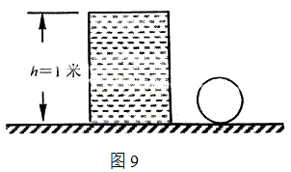
(1)求水对容器底部的压强p；
(2)若将一个体积为0.05m³的实心小球慢慢地放入该容器中，当小球静止时，发现容器对水平桌面的压强没有发生变化。求小球质量的最大值m_{球最大}

【考点】固液混合型压强
【专题】压强
【分析】（1）已知深度，又是水，根据公式可以算出水对容器底部的压强p
（2）“当小球静止时，发现容器对水平桌面的压强没有发生变化”这句话说明，小球肯定不能是沉底的，因为如果沉底的话，容器对水平桌面的压强一定会变大。我们求小球质量的最大值，而小球的体积确定，但密度未知，所以，在小球不沉底的情况下，要求小球密度最大，那么此时小球的密度等于水的密度。
【解答】（1）$p=ρ\text{gh}=\text{1000}{\text{kg}}/{m^{3}}×9\text{.}8N/{\text{kg}}×1m=\text{9800}\text{Pa}$
（2）根据题意得，小球放入容器后，一定要悬浮或漂浮的，所以$0<ρ_{球}≤\text{1000}{\text{kg}}/{m^{3}}$。
$$m_{球\text{max}}=ρ_{球\text{max}}V_{球}=\text{1000}{\text{kg}}/{m^{3}}×0\text{.}\text{05}m^{3}=\text{50}\text{kg}$$
【点评】这是一道相对简单的压轴计算题，只要理解关键语句的意思，能轻易解出题，但是说理上需要注意一下。
22.在如图所示的路中，电源电压保持不变，电阻R₁的阻值为10欧，闭合电键S，两电流表的示数分别为0.9安和0.6安.
（1）求电源电压U
（2）求通过电阻R₂的电流I₂.
（3）现用电阻R₀替换电阻R₁、R₂中的一个,替换前后,只有一个电流表的示数变化了0.1安，另一个电流表示数不变。求电阻R的阻值。
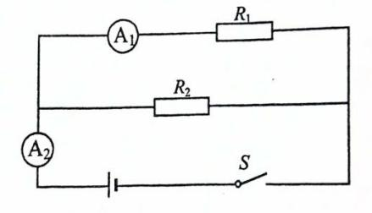

【考点】并联电路的特点
【专题】串联电路
【分析】（1）已知R₁的阻值和通过它的电流，电源电压能根据U=RI求得。
（2）已知干路电流和R₁支路电流，R₂支路电流可根据公式I=I₁+I₂求解。
（3）首先根据“只有一个电流表的示数变化了0.1安，另一个电流表示数不变。”我们可以得出结论，R₀只能替换R₂，因为如果替换R₁的话，两个电流表都会改变示数，而“变化了0.1安”又不同于变大和变小，它是可能变大，可能变小，所以考虑两种情况的电流，求出这两个电流，电源电压不变，可以求得R₀的电阻。
【解答】（1）$U=R_{1}I_{1}=\text{10}Ω×0\text{.}6A=6V$
（2）$I_{2}=I−I_{1}=0\text{.}9A−0\text{.}6A=0\text{.}3A$
（3）因为只有一个电流表发生变化，所以，$R_{0}$只能替换$R_{2}$。
$$I_{2}^{'}=0\text{.}2A或I_{2}^{'}=0\text{.}4A$$
则$R_{0}=\frac{U}{I_{2}^{'}}=\frac{6V}{0\text{.}2A}=\text{30}Ω$
或$R_{0}^{'}=\frac{U}{I_{2}^{'}}=\frac{6V}{0\text{.}4A}=\text{15}Ω$
【点评】这是相对比较简单的压轴计算题，但是，一定要知道变化了0.1A是可以变大也可以变小的，这个细节，非常重要。

五、实验题(共18分)
请根据要求在答题纸的相应位置作答。
23.图11所示的测量工具名称是__________，若在它面板上标有“3Kg/0.1g”" 字样，其中“3Kg”表示________。图12 所示测量工具是“______________”的实验中使用的测量工具，在将其连入电路时，必须使电流从它的“____”按线柱流出。
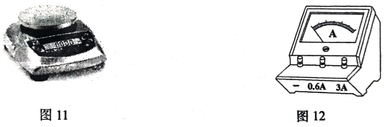
24.在“验证阿基米德原理”实验中，最终进行大小比较的物理量是_____和________；小刘同学利用弹簧测力计、量简、水烧杯、滴管、细线、金属块等器材完成本实验，请你将实验的数据记录表格的栏目设计完整。____________
实验  次数 | 测力计的示数F₁/牛 | 水的体积  V₁/1 0⁻⁶米³
1 | / | / | / | / | / | /
2 | / | / | / | / | / | /
3 | / | / | / | / | / | /

25.根据“用电流表、电压表测电阻”的实验，完成下列要求。
(1) 实验原理_______________.
(2) 请依照图13 电路图，用笔画线替代导线将图13 所示的实物连接完整，____。
(用2B 铅笔在答题纸的相应位置连线)
(3) 闭合电键前，需将滑动变阻器的滑片P 移到______端(选填“A”或“B”)。

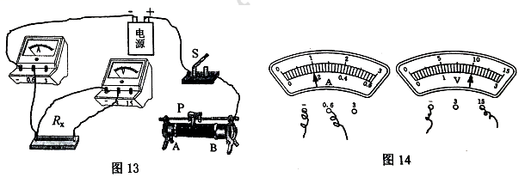
(4)小顺同学在本实验中，将最后一根导线连接完毕后闭合电键，发现电流表和电压表
的示数都超出它们所能测的最大值，其原因可是:_________________________________________.
(5)解决上述问题后，小顾重新进行实验，前两次测得的电阻分别是51.9欧和518 欧，第三次测量时，电流或和电压表的示数如四14 所示，则该待测电照的阻值为_________欧。
【考点】用电流表、电压表测电阻
【专题】电阻
【分析】这个伏安法测电阻的题非常简单，实验原理就是欧姆定律，实验电路图只要连接在A、B中任意一点就行了，但是第三问是受到第二问影响的，这里填的字母要和之前连接的点不同。最后原因可能有两个一个是由于滑动变阻器一开始接入阻值最小，也可能是滑动变阻器发生短路。最后一空注意求平均值填入。
【解答】（1）$R=\frac{U}{I}$
（2）以下四种连法都可以
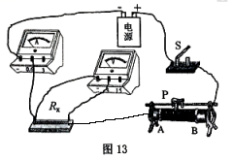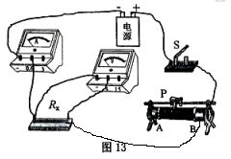
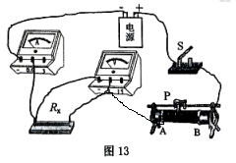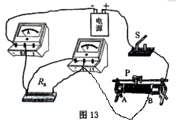
（3）根据第二问，如果导线接在A点，答案是B。如果导线接在B点，答案是A。
（4）滑动变阻器一开始接入阻值最小或滑动变阻器发生短路。
（5）读表的电流表示数：0.2A，电压表示数：10V。R_{x}=50Ω。
$${\bar{R}}_{X}=\frac{\text{51}\text{.}9Ω+\text{51}\text{.}8Ω+\text{50}Ω}{3}=\text{51}\text{.}2Ω$$
【点评】这道题属于伏安法测电阻中比较简单的，但是要注意第四问原因有两种，第五问要求平均值。
26.为了研究容器底部受到被体的压力增加量$Δ$F与哪些因素有关，小明用一个重为10牛的球体，先后放入盛有等质量液体的底面积大小不同的甲、乙、丙圆柱形容器中，待球体静止后测取容器底部受到液体的压力增加量$Δ$F .实验数据和实验现象见下表。
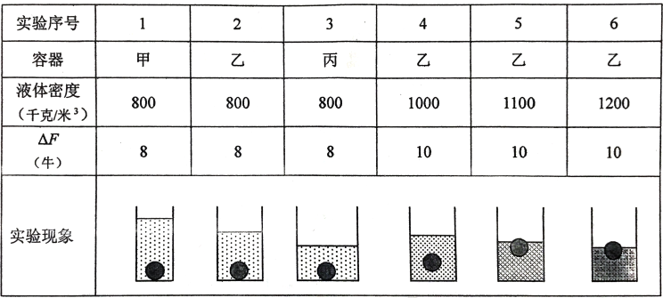
①观察序号1或2 或3 中的实验现象并比较$Δ$F 和容器底面积S的大小关系，得出初步结论是: 当球体在密度相等液体中沉底时，容器底部所受液体的压力增加量与容器底部面积大小___________ (选填“有关”或“无关”)。
② 观察序号____________________中的实验现象并比较$Δ$F 和液体密度$ρ_{液}$的对应变化，得出初步结论是: 当球体浸没在液体中静止不动时，液体密度$ρ_{液}$越大，容器底部所受液体的压力增加量$Δ$F越大。
③为了进一步研究容器底部所受液体的压力增加量$Δ$F与球体重力G_{球}大小的关系，小明同学认为: “除了上述容器和测力计外，还需要添加几只重力不同的实心金属球进行实验。且将这些重力不同的金属球分别浸没在水中，测取容器底部所受水的压力增加量$Δ$F，并分析测得的$Δ$F是否随金属球重力G_{球}的变化而变化。”
小明同学设计的这一实验方案能否达成实验目标? 若能达成，请你对实验可能出现的现象，预估判断$Δ$F与G_{球}是否有关。若不能达成，请你完善小明同学设计的方案，并对实验可能出现的现象，预估判断$Δ$F与G_{球}是否有关。__________________________________________________.
【考点】表格归纳提
【专题】压力与压强
【分析】看清研究的问题，和题目的要求，然后作答即可。
（1）1、2、3压力增加量都相等，所以无关。
（2）2、4、5、6容器都相同且压力变化量不同，所以应为2、4，2、5或2、6。
（3）根据所学知识，压力变化量和小球所受重力一定是有关的，但是注意到他仅仅将所受重力不同的小球放在水中，而且，小球的体积也没有控制相同，所以这里是有缺陷的，应该要控制小球的体积相同，且放在几种不同液体中实验，确保结论的普遍性。
【解答】（1）无关
（2）2、4，2、5或2、5。
（3）不能，要将相同体积且所受重力不同的小球分别放在不同液体中进行实验，得到多组数据。可以得出结论：体积相同的小球放入同种液体中，小球的重力越大，液体底部收到的压力增加量$ΔF$越大。
【点评】这道题依然不难，没有涉及到复杂的结论，但是要注意细节，也就是最后一问，小明只将小球放入水中的问题。

